**四川省巴中市平昌县14648#测风塔风资源评估报告**

上海曜疆科技有限公司

2025/10

# 目 录

**1 测风塔基本情况** 1  
**2 测风塔风资源参数** 2  
2.1 空气密度 2  
2.2 切变值 2  
2.3 湍流值统计表 3  
2.4 测风塔50年一遇最大风速 4  
2.5 平均风速及风功率密度月变化 5  
2.6 平均风速及风功率密度日变化 7  
2.7 风速及风能频率分布 8  
2.8 Weibull曲线 9  
2.9 风向风能玫瑰图 10  
**3 风资源评估结论** 11  
3.1 关键风资源参数汇总 11  
3.2 评估结论 11

# 1 测风塔基本情况

四川省巴中市平昌县14648#测风塔具体配置情况见表1-1。

|  |  |  |  |  |  |  |
| --- | --- | --- | --- | --- | --- | --- |
| **序号** | **地理坐标** | **海拔高度(m)** | **塔高(m)** | **仪器配置** | **仪器** | **测风时段** |
| **14648** | 31.572417°N 107.272538°E | 932 | 120 | 风速仪：120,100,90,80,70,50,30m 风向仪：120,90,30m 温度计：10m 气压计：10m | NRG | 2024-03-03~2024-08-21 |

# 2 测风塔风资源参数

采用四川省巴中市平昌县14648#测风塔2024-03-03~2024-08-21的测风数据，进行风资源参数分析，结果如下：

## 2.1 空气密度

用测风塔10m高度处实测年温度和气压计算当地的空气密度，计算如下：

**ρ = P/(R*T) ，其中：**

P—年平均大气压力（Pa）；

R—气体常数（287J/kg·K）；

T—年平均空气开氏温标绝对温度（℃＋273）

风电场的空气密度1.076kg/m³。

## 2.2 切变值

在大气边界层中，平均风速随高度发生变化，其变化规律称为风切变；切变指数表示风速在垂直于风向平面内的变化，其大小反映风速随高度增加的快慢，切变的大小取决于测风塔位置的地表粗糙度和大气的稳定程度。测风塔切变值计算结果见下表2.2-1。

|  |  |  |  |  |  |  |
| --- | --- | --- | --- | --- | --- | --- |
| **风切变** | **120米** | **100米** | **90米** | **80米** | **70米** | **50米** |
| **100米** | 0.279 | None | None | None | None | None |
| **90米** | 0.142 | -0.102 | None | None | None | None |
| **80米** | 0.236 | 0.201 | 0.471 | None | None | None |
| **70米** | 0.23 | 0.205 | 0.331 | 0.21 | None | None |
| **50米** | 0.208 | 0.19 | 0.238 | 0.183 | 0.168 | None |
| **30米** | 0.272 | 0.274 | 0.306 | 0.29 | 0.301 | 0.385 |

经曲线拟合得测风塔综合风切变α=0.273，拟合曲线图见下图。

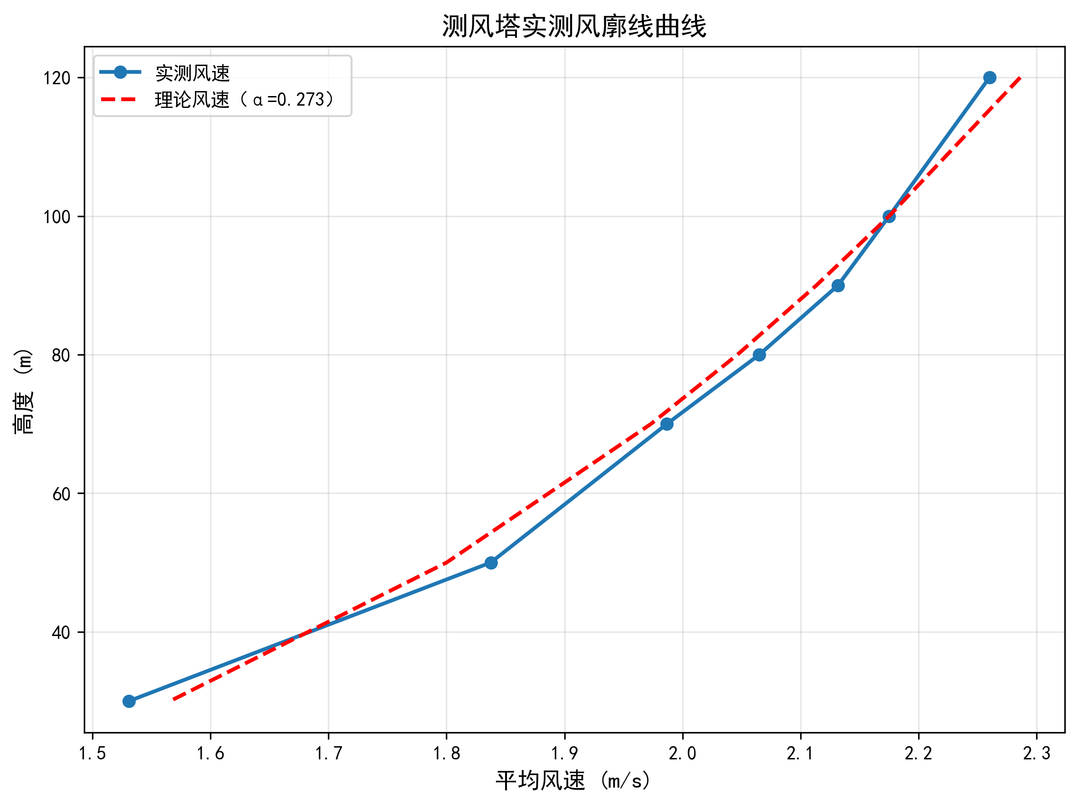

图2.2-1 测风塔实测风廓线曲线

## 2.3 湍流值统计表

湍流强度是描述风速随时间和空间变化的程度，湍流强度越大，表明风速波动越剧烈，对风机的疲劳和寿命影响越大。15m/s风速时各高度湍流强度强度统计如下表2.3-1。

|  |  |  |  |  |  |  |  |
| --- | --- | --- | --- | --- | --- | --- | --- |
| **测风高度** | **120米** | **100米** | **90米** | **80米** | **70米** | **50米** | **30米** |
| **湍流强度** | 0.08 | None | None | None | None | None | None |

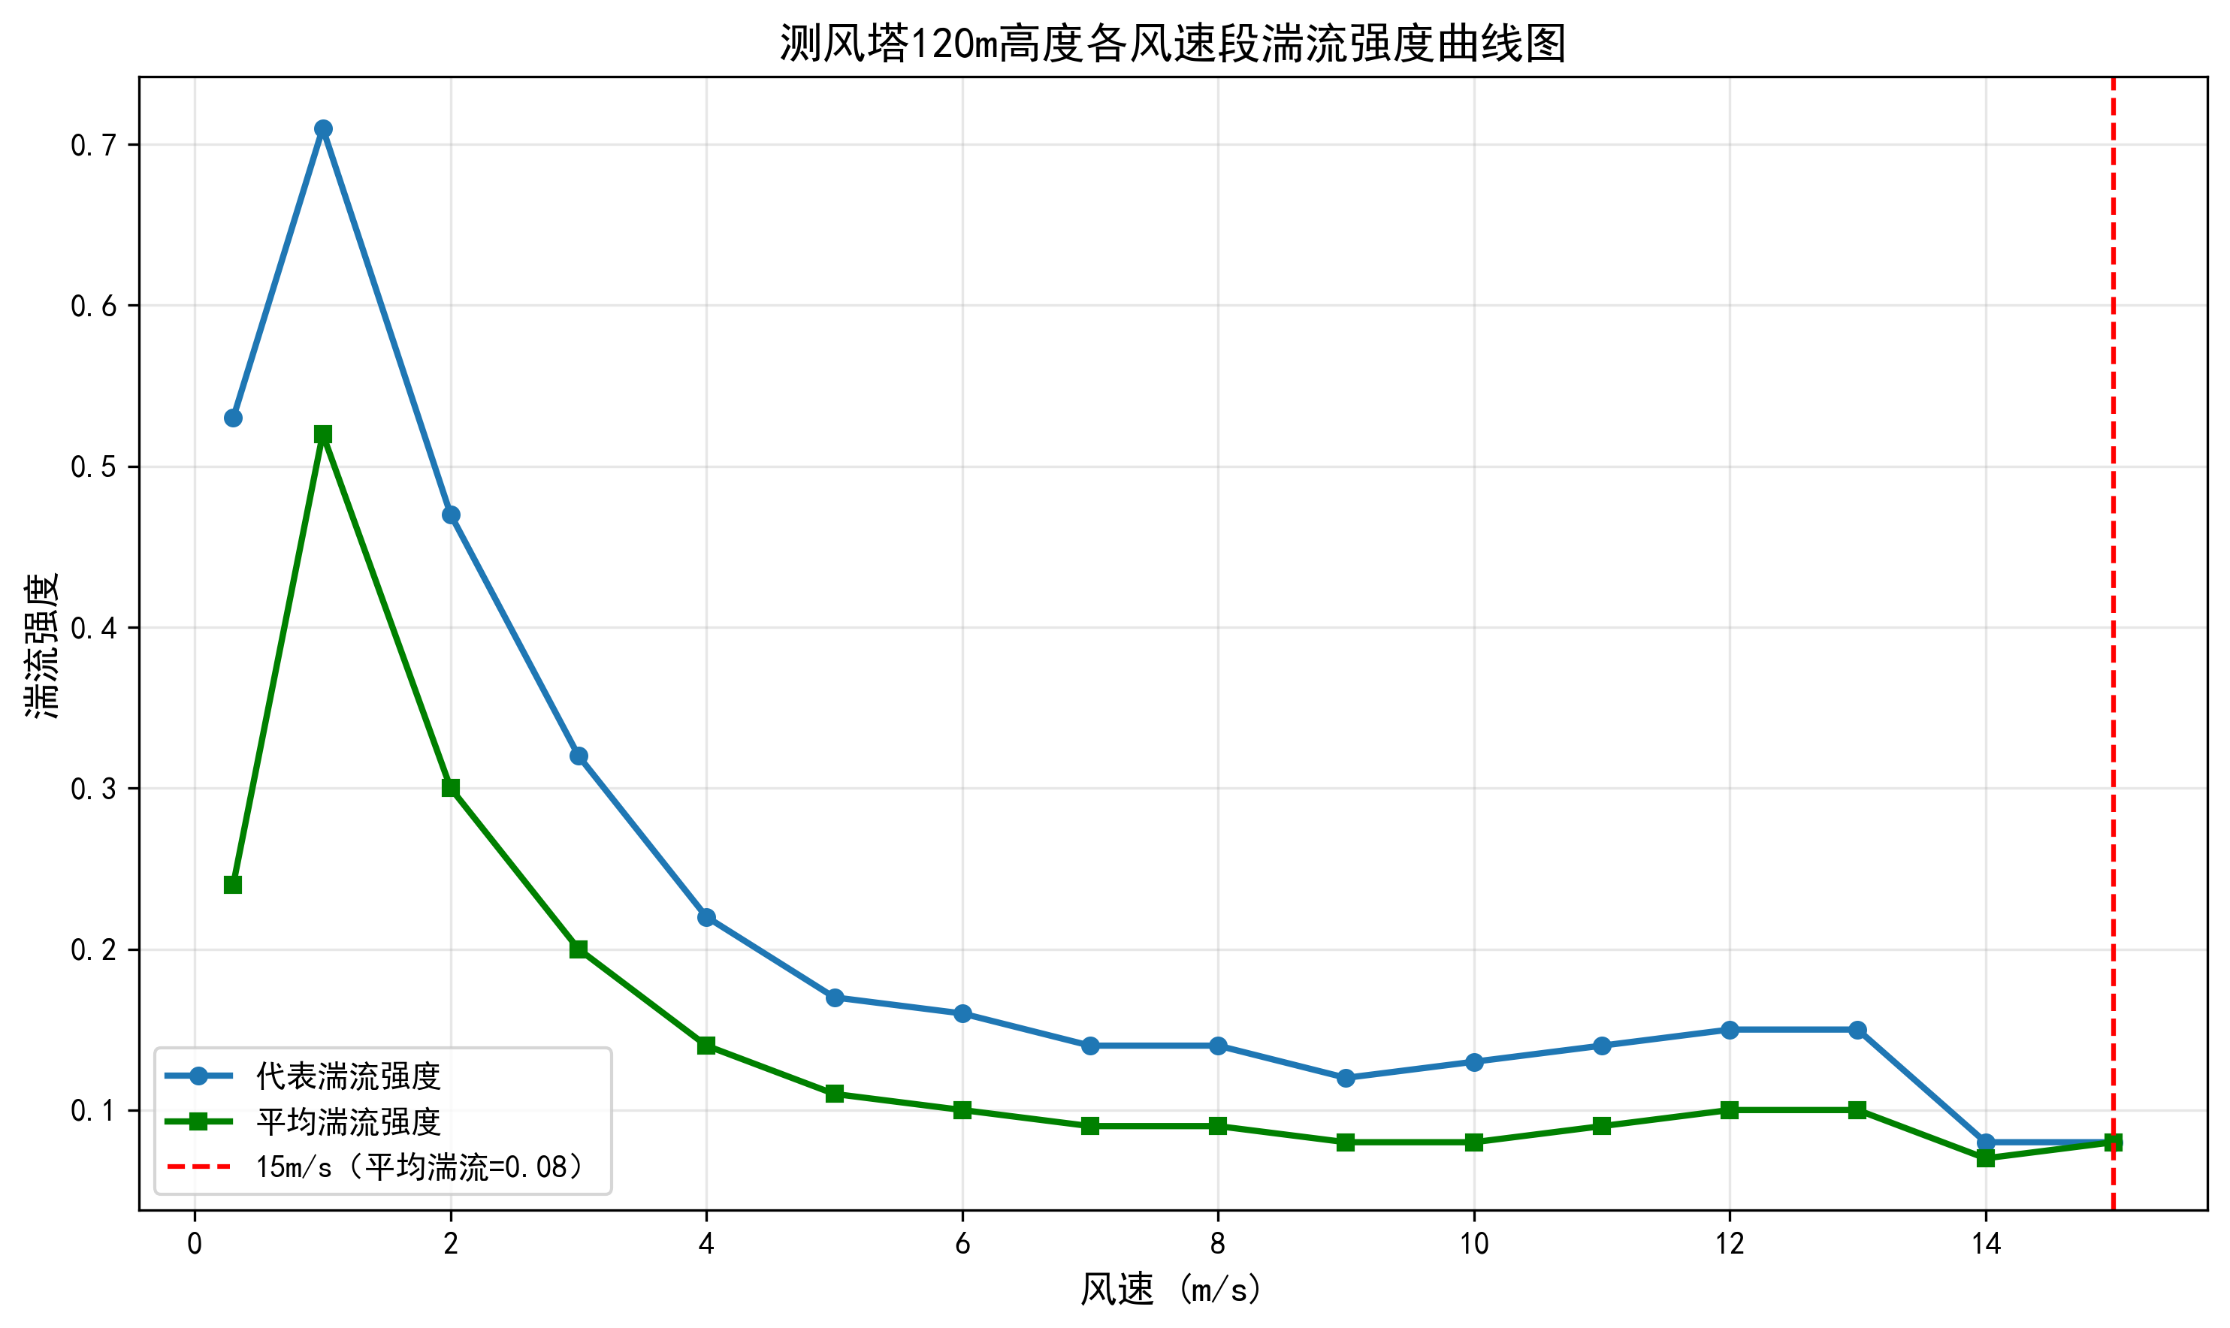

图2.3-1 测风塔120m高度各风速段湍流强度曲线图

## 2.4 测风塔50年一遇最大风速

根据独立风暴法计算测风塔50年一遇最大值如下图：

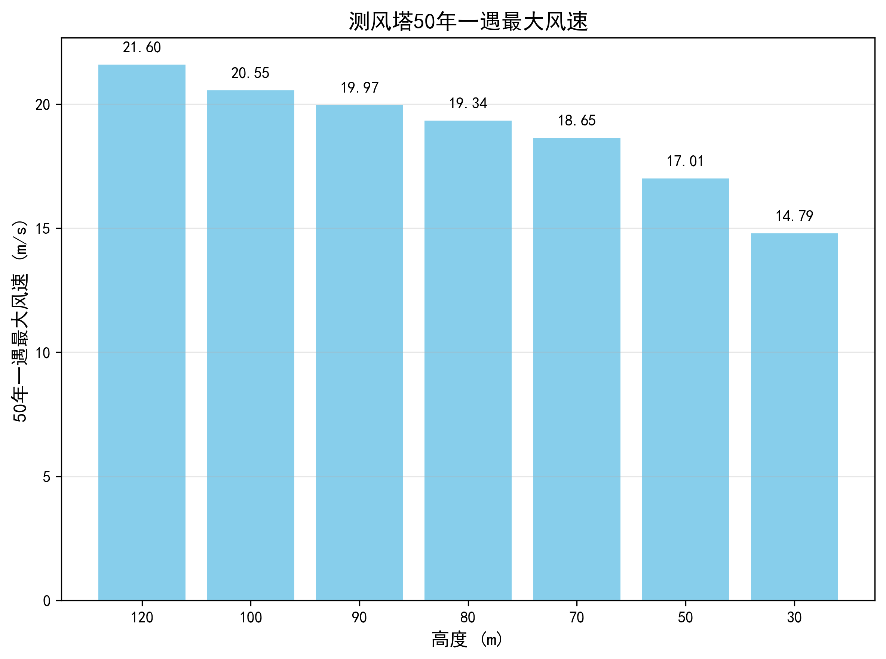

图2.4-1 测风塔50年一遇最大风速

采用独立风暴法推算测风塔120m高度50年一遇最大风速为21.601m/s。

## 2.5 月平均风速及风功率密度月变化

测风塔各高度月平均风速及风功率密度统计如下表2.5-1和图2.5-1、2.5-2所示。

|  |  |  |  |  |  |  |  |
| --- | --- | --- | --- | --- | --- | --- | --- |
| **月份** | **120m风速(m/s)** | **100m风速(m/s)** | **90m风速(m/s)** | **80m风速(m/s)** | **70m风速(m/s)** | **50m风速(m/s)** | **30m风速(m/s)** |
| **1月** | 0.00 | 0.00 | 0.00 | 0.00 | 0.00 | 0.00 | 0.00 |
| **2月** | 0.00 | 0.00 | 0.00 | 0.00 | 0.00 | 0.00 | 0.00 |
| **3月** | 4.83 | 4.61 | 4.55 | 4.40 | 4.23 | 3.90 | 3.24 |
| **4月** | 4.48 | 4.34 | 4.26 | 4.13 | 3.95 | 3.66 | 3.08 |
| **5月** | 4.33 | 4.18 | 4.07 | 3.97 | 3.82 | 3.55 | 2.97 |
| **6月** | 3.66 | 3.46 | 3.37 | 3.25 | 3.16 | 2.92 | 2.39 |
| **7月** | 5.46 | 5.28 | 5.15 | 4.99 | 4.80 | 4.40 | 3.68 |
| **8月** | 4.36 | 4.23 | 4.18 | 4.04 | 3.88 | 3.62 | 3.01 |
| **9月** | 0.00 | 0.00 | 0.00 | 0.00 | 0.00 | 0.00 | 0.00 |
| **10月** | 0.00 | 0.00 | 0.00 | 0.00 | 0.00 | 0.00 | 0.00 |
| **11月** | 0.00 | 0.00 | 0.00 | 0.00 | 0.00 | 0.00 | 0.00 |
| **12月** | 0.00 | 0.00 | 0.00 | 0.00 | 0.00 | 0.00 | 0.00 |
| **全年平均** | 2.26 | 2.18 | 2.13 | 2.06 | 1.99 | 1.84 | 1.53 |

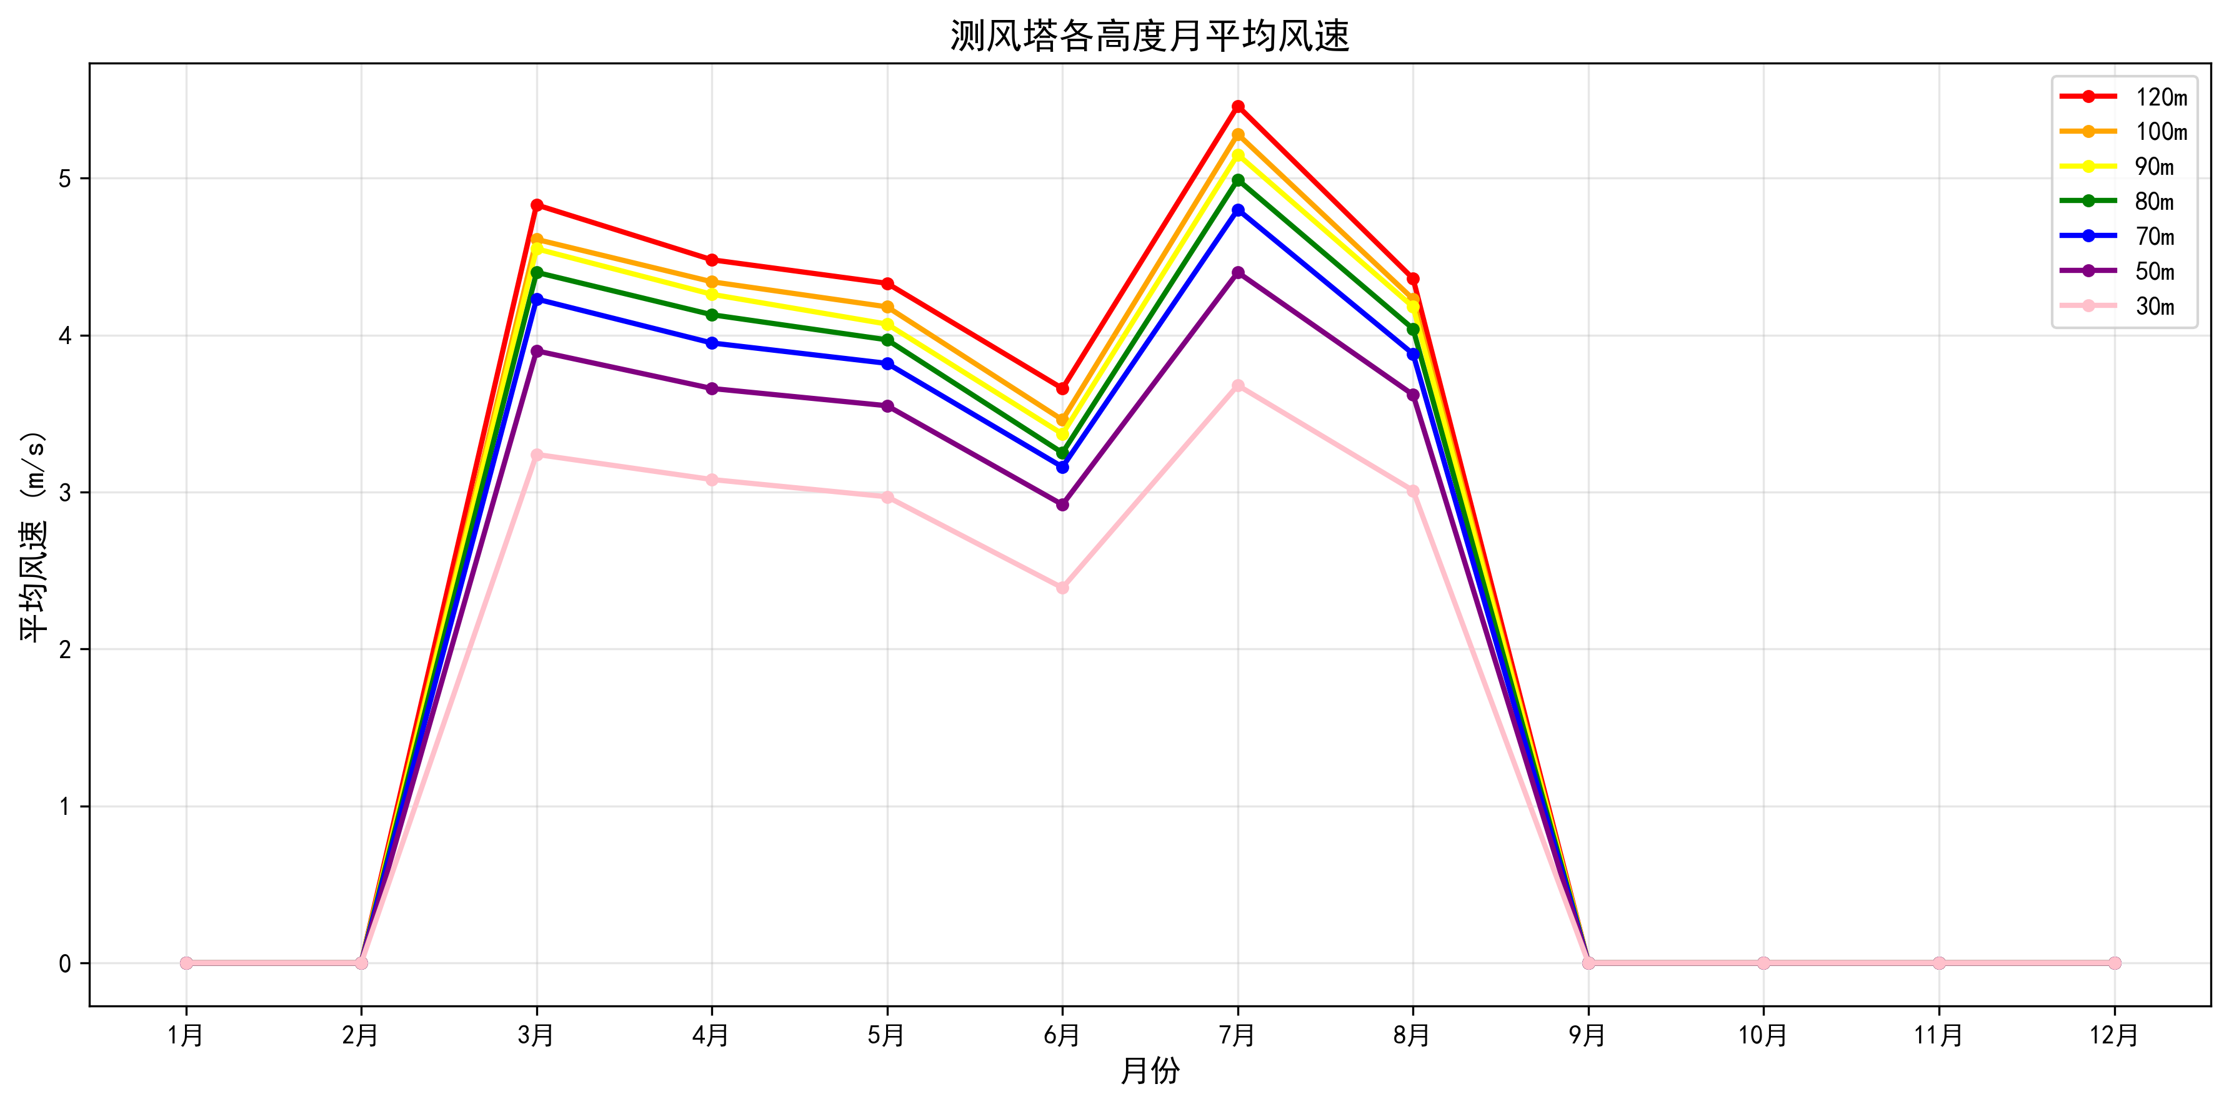

图2.5-1 测风塔各高度月平均风速

|  |  |  |  |  |  |  |  |
| --- | --- | --- | --- | --- | --- | --- | --- |
| **月份** | **120m功率密度(W/m²)** | **100m功率密度(W/m²)** | **90m功率密度(W/m²)** | **80m功率密度(W/m²)** | **70m功率密度(W/m²)** | **50m功率密度(W/m²)** | **30m功率密度(W/m²)** |
| **1月** | 0 | 0 | 0 | 0 | 0 | 0 | 0 |
| **2月** | 0 | 0 | 0 | 0 | 0 | 0 | 0 |
| **3月** | 96 | 84 | 78 | 72 | 63 | 48 | 28 |
| **4月** | 88 | 78 | 71 | 66 | 58 | 45 | 27 |
| **5月** | 80 | 70 | 63 | 58 | 51 | 39 | 23 |
| **6月** | 47 | 41 | 37 | 34 | 30 | 24 | 14 |
| **7月** | 142 | 126 | 114 | 105 | 93 | 72 | 44 |
| **8月** | 87 | 78 | 71 | 66 | 58 | 45 | 27 |
| **9月** | 0 | 0 | 0 | 0 | 0 | 0 | 0 |
| **10月** | 0 | 0 | 0 | 0 | 0 | 0 | 0 |
| **11月** | 0 | 0 | 0 | 0 | 0 | 0 | 0 |
| **12月** | 0 | 0 | 0 | 0 | 0 | 0 | 0 |
| **全年平均** | 45 | 40 | 36 | 33 | 29 | 23 | 14 |

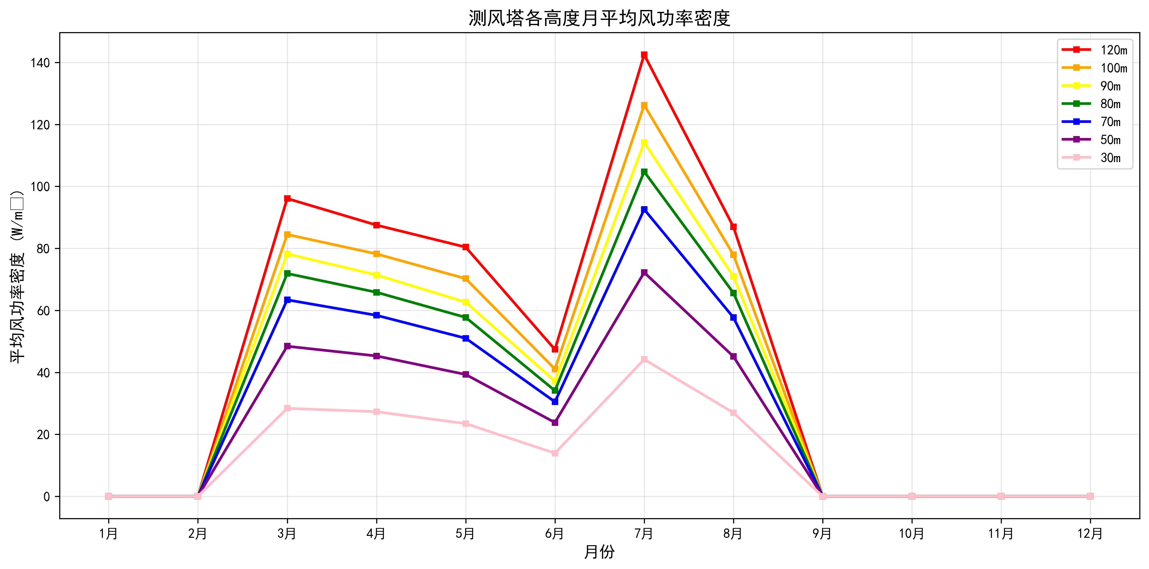

图2.5-2 测风塔各高度月平均风功率密度

## 2.6 平均风速及风功率密度日变化

测风塔各测风高度风速和风功率密度日变化见图2.6-1和2.6-2。

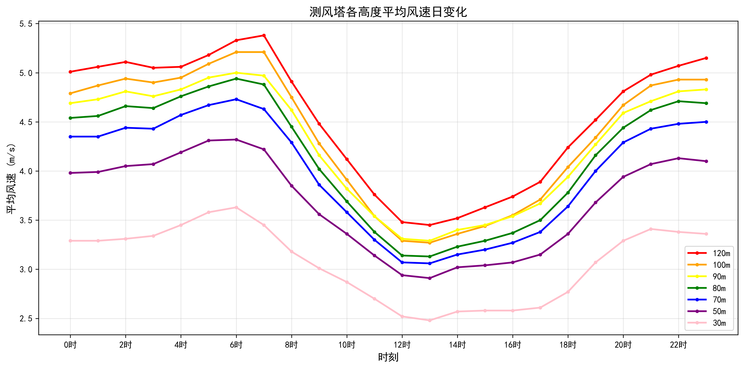

图2.6-1 测风塔各高度平均风速日变化

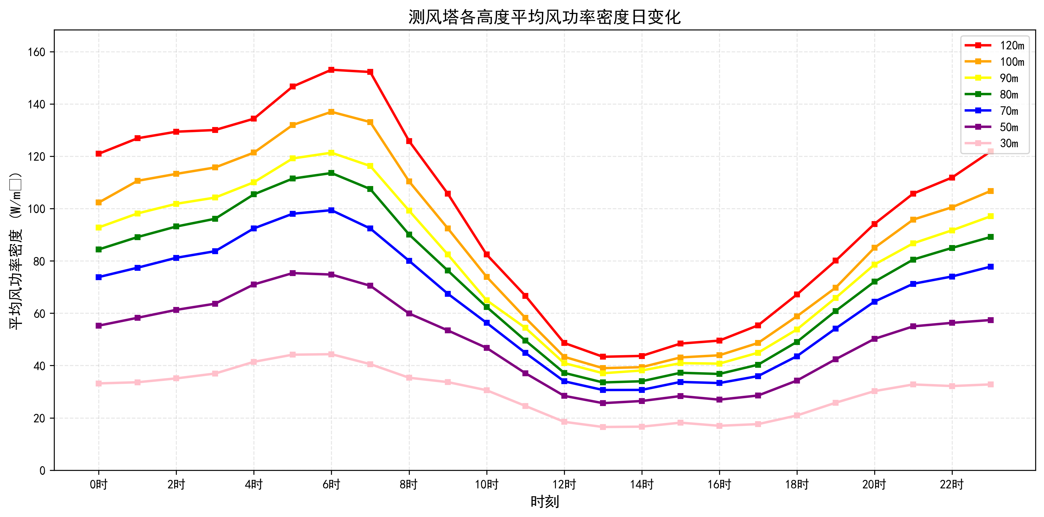

图2.6-2 测风塔各高度平均风功率密度日变化

## 2.7 风速及风能频率分布

测风塔各测风高度风速和风能频率分布见下表和下图。

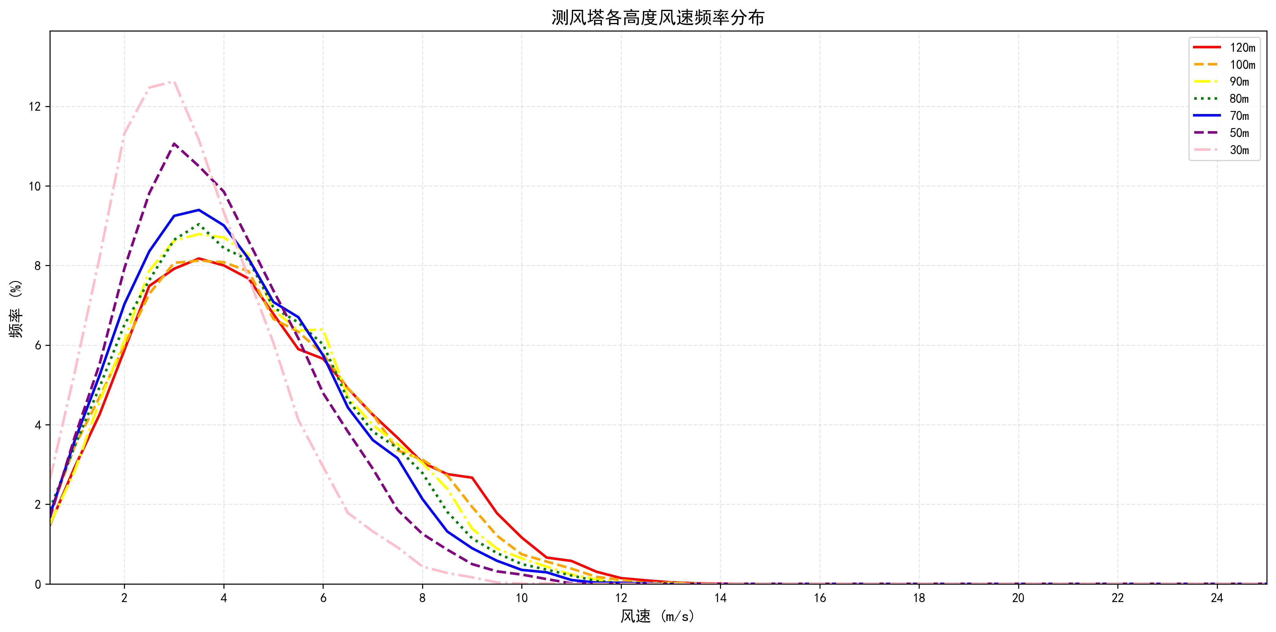

图2.7-1 测风塔各高度风速频率分布

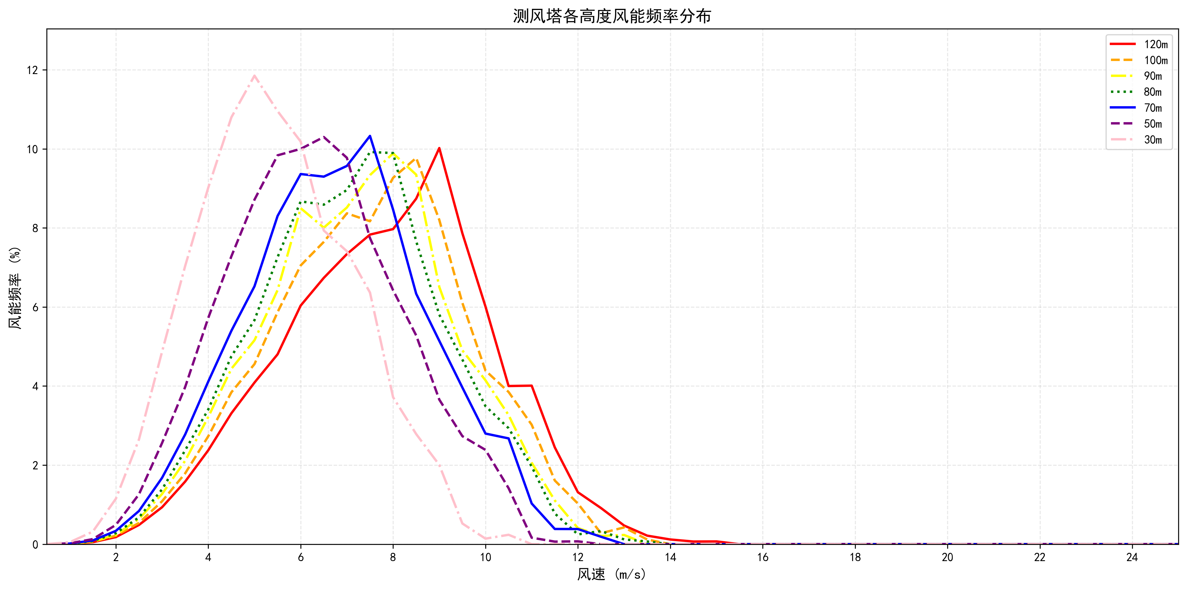

图2.7-2 测风塔各高度风能频率分布

## 2.8 Weibull曲线

各高层weibull参数如表2.8-1所示。

|  |  |  |  |  |  |  |  |
| --- | --- | --- | --- | --- | --- | --- | --- |
| **高度** | **120米** | **100米** | **90米** | **80米** | **70米** | **50米** | **30米** |
| **k（形状参数）** | 1.945 | 1.945 | 2.034 | 1.99 | 2.016 | 2.079 | 2.01 |
| **c（尺度参数）** | 5.113 | 4.916 | 4.825 | 4.666 | 4.492 | 4.157 | 3.464 |

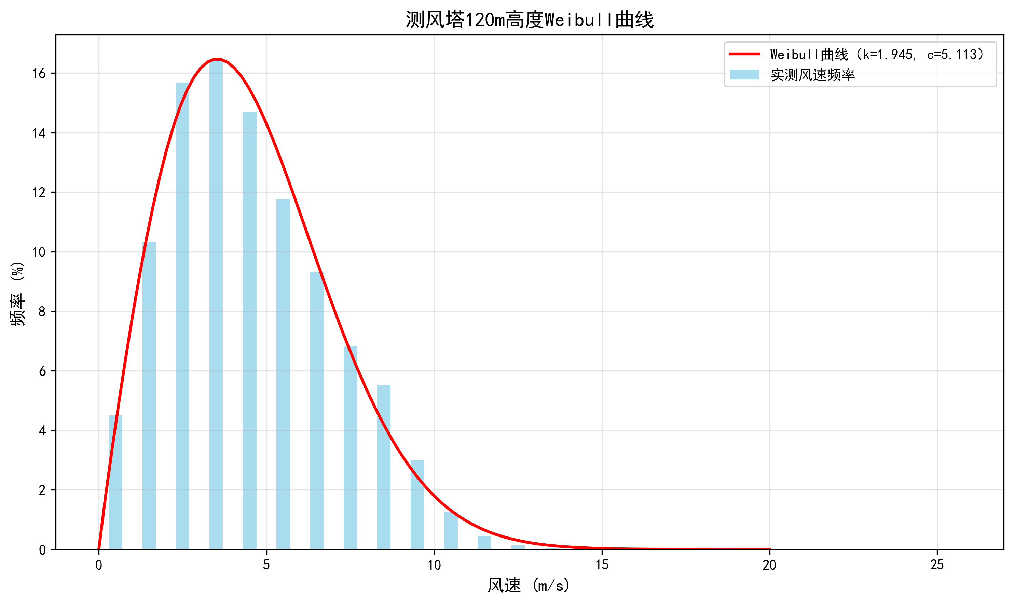

图2.8-1 测风塔120m高度Weibull曲线

## 2.9 风向风能玫瑰图

测风塔各高度风向频率与风能频率玫瑰图如下：

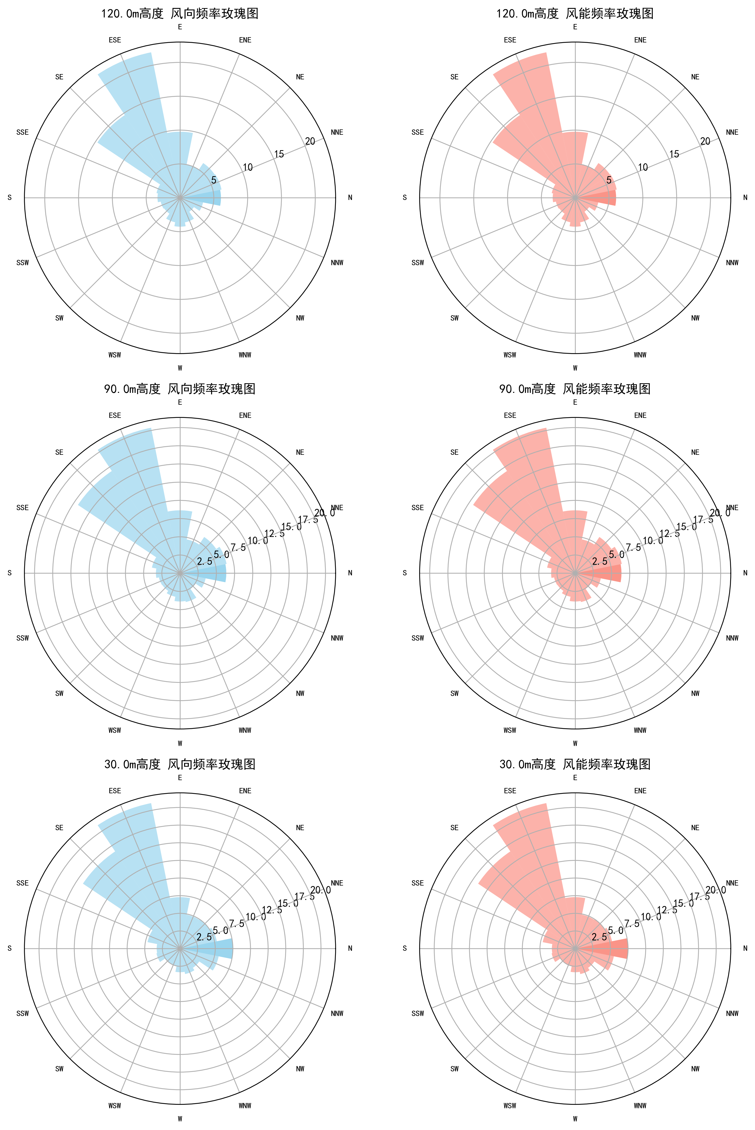

图2.9-1 各高度风向风能玫瑰图

# 3 风资源评估结论

通过对四川省巴中市平昌县14648#测风塔风资源数据的系统分析，得出以下主要结论：

## 3.1 关键风资源参数汇总

|  |  |  |
| --- | --- | --- |
| **参数名称** | **120m高度数值** | **单位** |
| **年平均风速** | 4.520 | m/s |
| **空气密度** | 1.076 | kg/m³ |
| **综合风切变系数** | 0.273 |  |
| **15m/s时平均湍流强度** | 0.080 |  |
| **15m/s时代表湍流强度** | 0.080 |  |
| **50年一遇最大风速** | 21.601 | m/s |

## 3.2 评估结论

**1、 风速特性：**测风塔120m高度年平均风速为4.52m/s，属于中等风资源区域。风速月变化呈现明显季节性特征。

**2、 风功率潜力：**120m高度年平均风功率密度约为45W/m²，根据风资源评估标准，该区域具备一定的风能开发价值。

**3、 湍流特性：**120m高度15m/s风速时平均湍流强度为0.08，代表湍流强度为0.08，均在正常范围内，对风机运行影响可控。

**4、 极端风速：**120m高度50年一遇最大风速为21.60m/s，风机选型时需满足该极端风速条件。

**5、 综合评价：**该测风塔所在区域风资源条件总体良好，主风向稳定，湍流强度适中，具备风力发电开发的基本条件，建议进行后续可行性研究。